HOMÔNIMOS E PARÔNIMOS

Homônimos e parônimos são termos usados em linguística para descrever palavras que podem causar confusão devido à semelhança na escrita ou pronúncia. Homônimos são palavras com a mesma grafia ou pronúncia, mas com significados diferentes. Parônimos são palavras com grafia ou pronúncia semelhantes, mas com significados diferentes.
Homônimos:
- Homônimos perfeitos:
Possuem a mesma grafia e pronúncia, mas significados diferentes. Exemplo: "manga" (fruta) e "manga" (parte da roupa).
- Homógrafos:
Possuem a mesma grafia, mas pronúncia e significados diferentes. Exemplo: "colher" (substantivo) e "colher" (verbo).
- Homófonos:
Possuem a mesma pronúncia, mas grafia e significados diferentes. Exemplo: "acender" e "ascender".
Parônimos:
- São palavras com grafia ou pronúncia parecidas, mas com significados distintos. Exemplo: "descrição" e "discrição".
Diferenças:
Característica | Homônimos | Parônimos
Escrita | Pode ser igual ou diferente | Semelhante, mas não idêntica
Pronúncia | Pode ser igual ou diferente | Semelhante, mas não idêntica
Significado | Diferente | Diferente
Relação | Semelhança ou identidade total ou parcial | Semelhança na escrita ou pronúncia

Dia 23/06- Continuação da aula anterior:
Exemplos:
- Homônimos:
  - "São" (santo) e "são" (do verbo ser).
  - "Caminho" (verbo) e "caminho" (substantivo).
  - "Vela" (do verbo velar) e "vela" (do substantivo vela).
- Parônimos:
  - "Comprimento" (extensão) e "cumprimento" (saudação).
  - "Absolver" (perdoar) e "absorver" (sugccionar).
  - "Emergir" (vir à tona) e "imergir" (mergulhar).
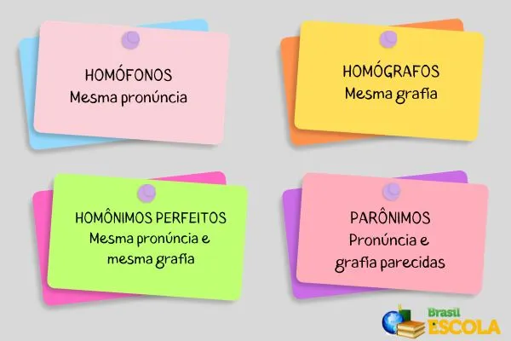

EXERCÍCIOS
1-Assinale a alternativa que contém apenas pares de homônimos homógrafos.
A) sede (sinônimo de matriz) / sede (sinônimo de vontade de beber)
B) caçar (sinônimo de buscar) / cassar (sinônimo de suspender)
C) cela (sinônimo de cadeia) / sela (sinônimo de assento)
D) tachar (sinônimo de qualificar) / taxar (sinônimo de determinar preço)
E) sessão (sinônimo de reunião) / seção (sinônimo de divisão)

2-Assinale a alternativa que contém apenas pares de homônimos homófonos.
A) concerto / conserta
B) junto / junta
C) prática / pratica
D) manga / manga
E) cem / sem

3-Assinale a alternativa que contém apenas pares de homônimos perfeitos.
A) morro (substantivo, sinônimo de colina) / morro (conjugação do verbo “morrer”)
B) acento (gráfico) / assento (para se sentar)
C) censo (demográfico) / senso (prudência)
D) tráfego (trânsito) / tráfico (contrabando)
E) colher (substantivo, talher para comer) / colher (verbo)

4-Assinale a alternativa que contém apenas pares de parônimos.
A) coser / cozer
B) cavaleiro / cavalheiro
C) casa (substantivo) / casa (conjugação do verbo casar)
D) quente / frio
E) alto / grande

5- leia:
Nem tudo que a gente ouve, houve.
Explique o sentido da frase acima e classifique os elementos em destaque:

CORREÇÃO DO TRABALHO DE CASA: PÁGINA 56
- AONDE x AONDE
ONDE
- a)onde
b) onde
c) aonde
d)onde
e) aonde
f)aonde
g) onde
h)onde
i)aonde
j)aonde

Dia 24/06
Exercícios
- Correlacione:
(A) homônimos homófonos
(B) homônimos homógrafos
(C) parônimos

Sela x cela
Almoço (substantivo) x almoço (verbo)
Servo X cervo
Sem x Cem

Página 87 do livro
CORREÇÃO:
1)
a) despensa
b) dispensa
c) despensa- local, compartimento para guardar alimentos e itens domésticos.
Dispensa- verbo dispensar: abrir mão, deixar para trás.

Para casa: fazer o restante: páginas 88 e 89 ( correção na próxima aula)

